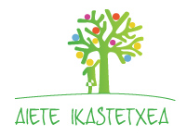  10-14 DE JUNIO  SEMANA DE LA CIENCIA DE AIETE IKASTETXEA  La escuela se convertirá en una sala de muestras científica.  Grandes y pequeñ@s nos maravillarán con la ciencia. Seguro que tú también tienes algo interesantísimo que mostrar ¡Te invitamos a participar! |  | IKASLEEK ESPERIMENTUEN BITARTEZ PRINTZIPIO ZIENTIFIKOAK AZALDUKO DITUZTE BESTE GELATAN. ESKOLAKO HANDIENAK (LH5-LH6) EMAKUMEA ETA ZIENTZIAREN INGURUAN IKERTUKO DUTE.  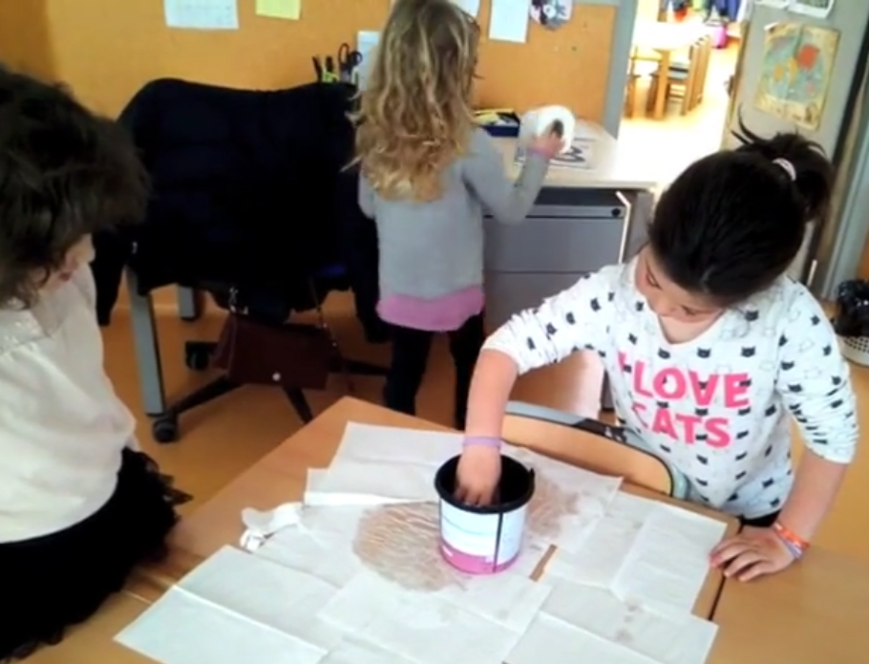  L@S ALUMN@S REALIZARÁN EXPERIMENTOS PARA EXPLICAR PRINCIPIOS CIENTÍFICOS EN OTRAS AULAS. LOS MAYORES (LH5-6) INVESTIGARÁN SOBRE EL LUGAR DE LA MUJER EN LA CIENCIA. | EKAINAK 10-14  AIETE IKASTETXEKO ZIENTZIA ASTEA!  Gure eskola zientifikoen laborategi batean bihurtuko da!  Heldu zein haur zientifikoek liluratuta utziko gaituzte esperimentu eta hitzaldi interesgarriekin. Ziurrenik zuk ere baduzu ikasleei zerbait erakusteko! Anima zaitez gurekin parte hartzera! Haurrek eskertuko dute.  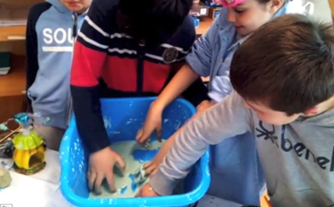

Familias científicas participantes  - Mari Feli González (ama de Nora Rivas) nos acercará al mundo de la realidad virtual, pero no para jugar, sino para investigar el funcionamiento del cerebro.  - Quim Jornet (aita de June Jornet) ha preparado unos experimentos muy luminosos para l@s peques.  - Elena Guinea (Ama de June Jornet) tiene en mente unos experimentos que parecerán magia ante los ojos de los niñ@s de HH4-HH5.  - Amaia Jimeno (ama de Jon y Ane Kortaberria): los planetas en 3D.  - David Soto (aita de Xabi y Paulo Soto) nos sorprenderá con la herramienta más poderosa que poseemos: el cerebro.  - Nezly Martelo (ama de Sarah Pineda) dejará alucinados a los niñ@s de LH1-2 y LH4 con la espectacularidad de sus experimentos.  - Miren Aranbarri (ama de Oinatz Miranda) nos hablará de la energía y de los materiales y nos propondrá mirar el mundo con unos ojos distintos a los de siempre. | ZIENTZIALARIAK GELETAN SARTUKO DIRA IKASLEEI HITZALDIAK EMATERA EDOTA ESPERIMENTATZERA.  Zientzilari gehiago! ¡Más Científicos!  - Beñat Oliviera (Australia) Skypetik. Toki pentsaezinetan ur bila formula matematiko bat erabilita.  Video conferencia con Beñat Oliviera (Australia). Encontrar agua en lugares remotos con una fórmula matemática.  -Bostoneko asmatzaile batek asmatutako tramankuluak erakutsiko dizkigu. Video conferencia con un inventor de Boston: nos enseñará algunos de sus inventos futuristas.  - Carmen Andersen: Klorofila ikusgai.  La clorofila se ve.  - Aitziber García: Ni arkeologa naiz. Ésto es ser arqueóloga.  - Laiene eta Pili:Robotika eta logistikaren gora beherak. Los entresijos de la robótica y la logística.  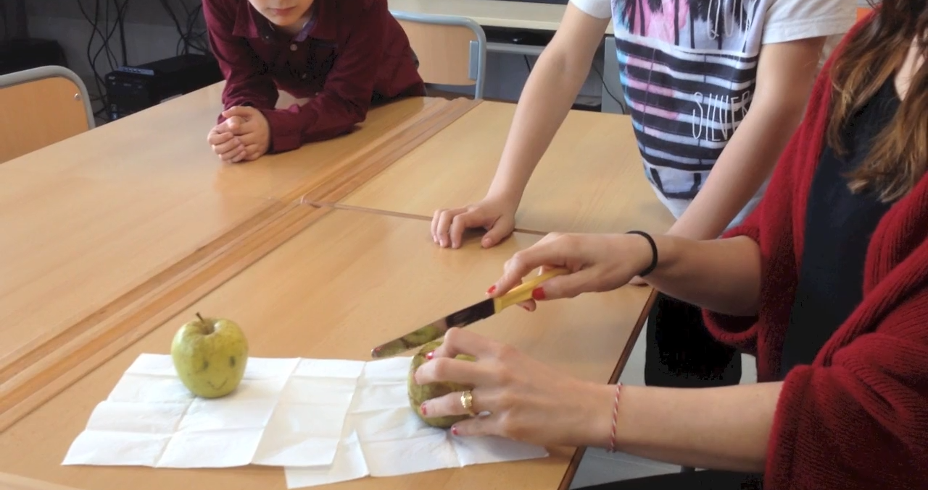 | Parte hartuko duten familia zientzialariak  - Mari Feli González (Nora Rivasen ama) Errealitate birtualera gerturatuko gaitu burmuinaren funtzionamendua ikertzeko.  - Quim Jornet (June Jorneten aita) esperimentu argitsuak prestatu ditu txikiekin aritzeko.  - Elena Guinea (June Jorneten ama) Zientzia magiarekin nahastuko dute gure txikiek!  - Amaia Jimeno (Jon eta Ane Kortaberriaren ama): Planetak 3Dn kubo harrigarri baten barruan!  - David Soto (Xabi eta Paulo Sotoren aita) guk dugun tresna baliotsuena aztertuko digu: Burmuina!  - Nezly Martelo (Sarah Pinedaren ama) liluratuta utziko gaitu esperimentu erakargarriekin.  - Miren Aranbarri (Oinatz Mirandaren ama) Energiaz eta materiaz hitz egingo digu eta mundua beste betaurreko batzuekin begiratzera gonbidatuko gaitu!  LOS CIENTÍFICOS Y FAMILIARES SE ACERCARÁN A LAS AULAS A EXPERIMENTAR CON LOS NIÑ@S.

